Тема 2: «Использование подпрограмм для обработки
простых типов данных»

Цель работы: получить практические навыки разработки спецификаций подпрограмм для обработки простых типов данных, кодирования и вызова собственных подпрограмм, тестирования созданных подпрограмм по потоку данных.

Задание 1: Создание дополнительного класса и разработка подпрограмм (методов) класса.
Задание 2: Тестирование подпрограмм с помощью юнит-тестов
https://docs.microsoft.com/ru-ru/visualstudio/test/walkthrough-creating-and-running-unit-tests-for-managed-code?view=vs-2017

- Подготовить тестовый сценарий и тестовый набор данных методом «чёрного ящика» (тестирование по потоку данных);
- Для тестирования методов класса создать проект UnitTestsProject.
При создании тестового проекта добавляйте его в существующее решение;
- В тестовом проекте создать функции тестирования, в том числе при допустимых и недопустимых исходных данных (негативный тест), рассмотреть стандартные и крайние случаи;
Запустить юнит-тесты и продемонстрировать успешное тестирование.
Задание 3: Создание пользовательского интерфейса (модуля формы)
Необходимо настроить внешний вид и поведение компонентов формы и создать методы обработки событий. Модуль формы должен содержать код, который продемонстрирует вызов методов из дополнительного класса по вашему заданию.
Оконный интерфейс может быть самым простым, важно чтобы можно было удобным образом задать исходные данные и проверить вызов ваших методов.
В случае, если в задании требуется получать исходные данные из файла или же сохранять результаты в файл, добавьте в проект диалоговое окно открытия или сохранения файла.

Вариант 10.
- Разработать подпрограммы для вычисления корней квадратного уравнения в действительной области. Уравнение может быть задано своими коэффициентами либо текстом вида: ax^2 + bx + c= 0.
- Используя созданные подпрограммы, вычислить корни всех квадратных уравнений, записанных в текстовом файле в виде строк текста стандартного вида, каждое уравнение на отдельной строке.
Пример файла:
2x^2 + 4x – 7 = 0
-x^2 + 5x – 6 = 0
-9x^2 + 3.5x + 8.4 = 0
1.38x^2 – 7.6x – 13.2 = 0

Выполнение задания
- Разработка подпрограмм
  - Разработка подпрограммы MainWindow
    - Математическая модель
Дано: a, b, c ∈ R— коэффициенты квадратного уравнения $ax^{2}$+bx+c=0, где a≠0,
или строка s вида $ax^{2}$+bx+c=0, содержащая коэффициенты в текстовом формате.
Найти: действительные корни x1,x2x1​,x2​ уравнения, если они существуют, флаг hasRootshasRoots, показывающий наличие действительных корней.
Связь:
Если уравнение задано коэффициентами:
$\left(x1,x2\right)= x=\frac{-b±\sqrt{b^{2}-4ac}}{2a}$, D > 0
$(x1, x2) = \left(\frac{-b}{2a}, \frac{-b}{2a}\right)$, D =0
Нет действительных корней D < 0
Если уравнение задано строкой: разобрать строку ss на коэффициенты a,b,ca,b,c с помощью функции ParseEquation(s)ParseEquation(s).
ОДЗ: a ≠ 0, b, c ∈ R, s корректно задана в форме ax2+bx+c=0

    - Прототип QuadraticSolver
public static (bool hasRoots, double x1, double x2) Solve(double a, double b, double c) {}
    - Схема работы подпрограммы
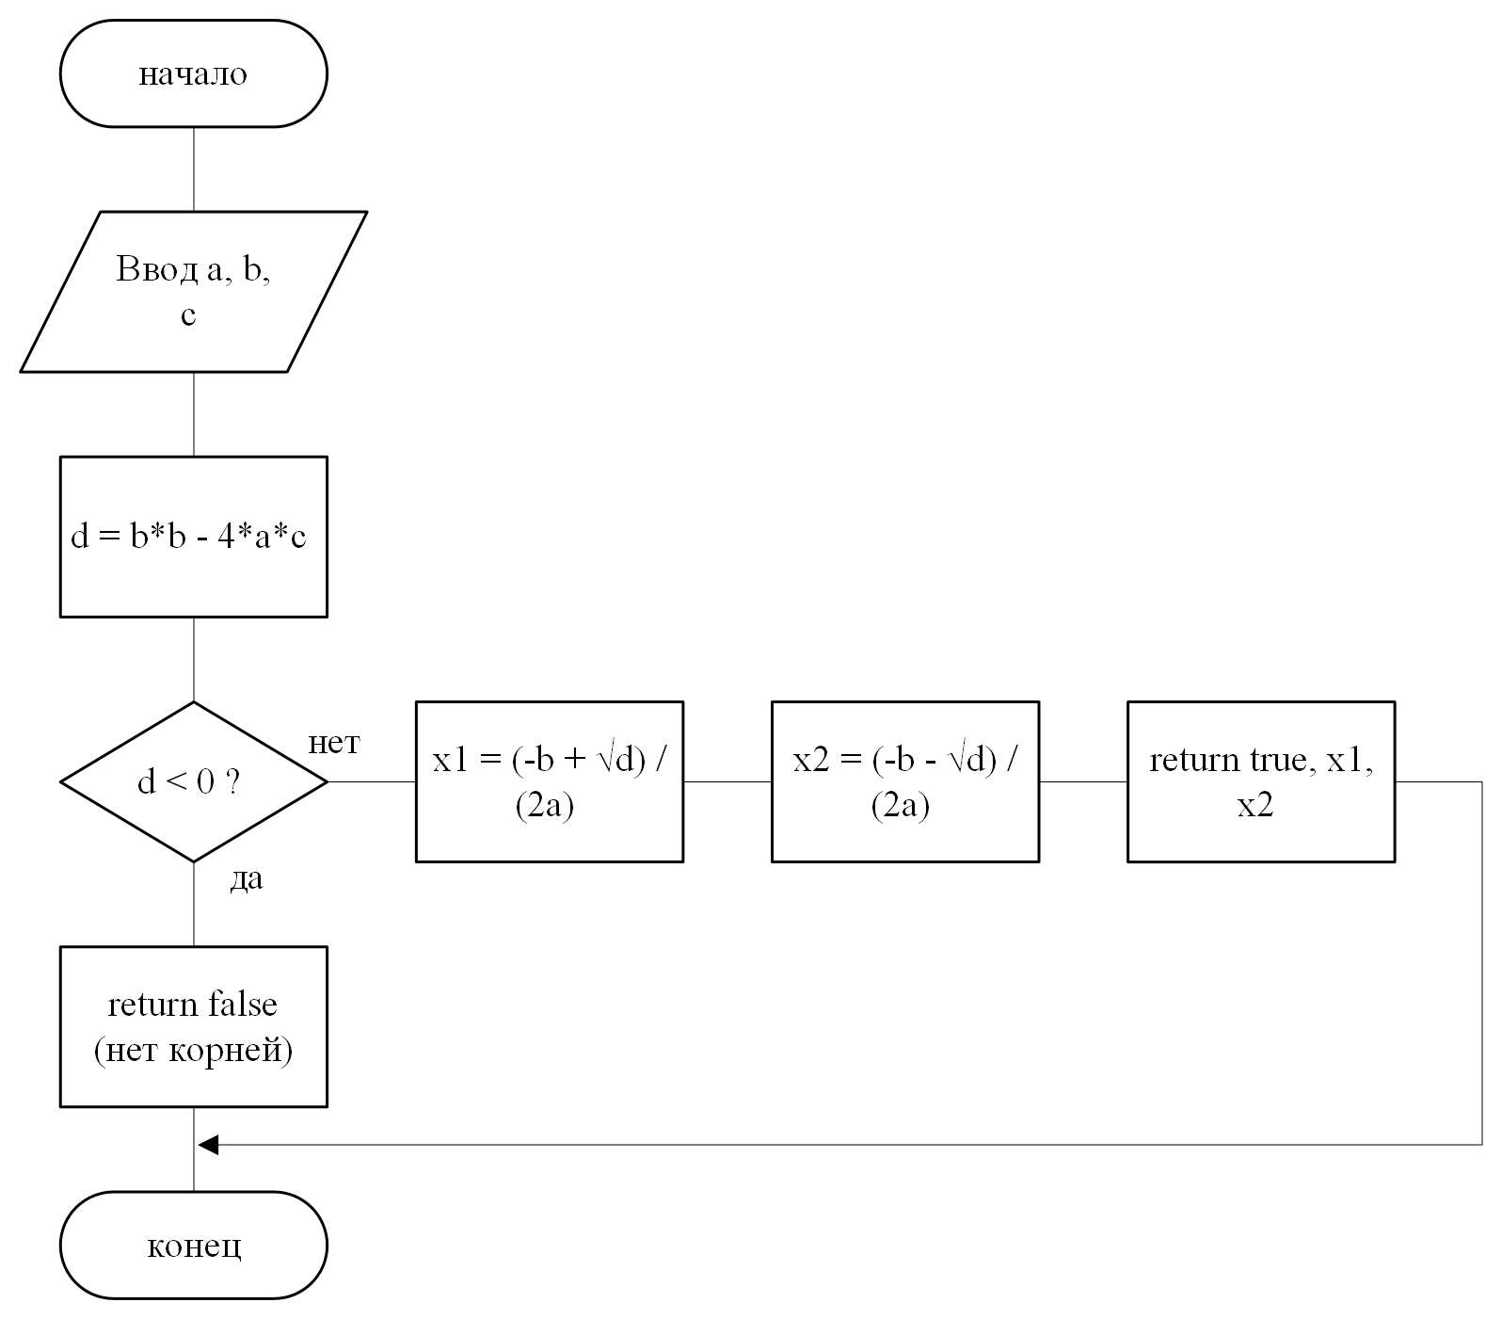
Рисунок 1 – блок – схема подпрограммы
(Метод Solve возвращает несколько значений (наличие корней и сами корни))
    - Код подпрограммы QuadraticSolver (решение квадратного уравнения)
public static class QuadraticSolver
{
public static (bool hasRoots, double x1, double x2) Solve(double a, double b, double c)
{
double d = b * b - 4 * a * c;
if (d < 0)
return (false, 0, 0);
double x1 = (-b + Math.Sqrt(d)) / (2 * a);
double x2 = (-b - Math.Sqrt(d)) / (2 * a);

return (true, x1, x2);
}
  - Разработка подпрограммы QuadraticSolver (разбор уравнения из строки)
    - Прототип
public static (double a, double b, double c) ParseEquation(string input) {}
    - Схема работы подпрограммы
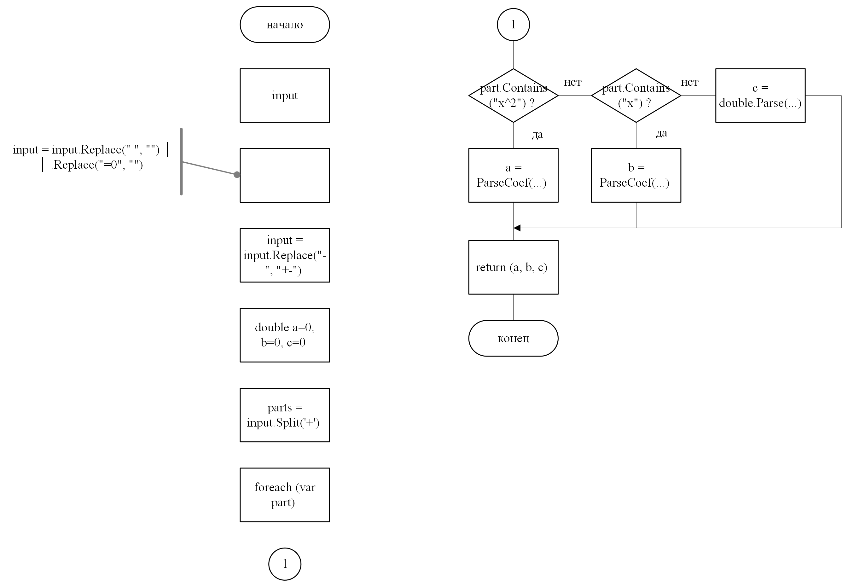
Рисунок 2 – блок – схема подпрограммы

    - Код подпрограммы
public static (double a, double b, double c) ParseEquation(string input)
{
input = input.Replace(" ", "").Replace("=0", "");
input = input.Replace("-", "+-");
double a = 0, b = 0, c = 0;
var parts = input.Split('+', StringSplitOptions.RemoveEmptyEntries);
foreach (var part in parts)
{
if (part.Contains("x^2"))
a = ParseCoef(part.Replace("x^2", ""));
else if (part.Contains("x"))
b = ParseCoef(part.Replace("x", ""));
else
c = double.Parse(part);
}
return (a, b, c);
}
  - Разработка вспомогательной подпрограммы
    - Прототип
private static double ParseCoef(string s)
    - Схема работы подпрограммы
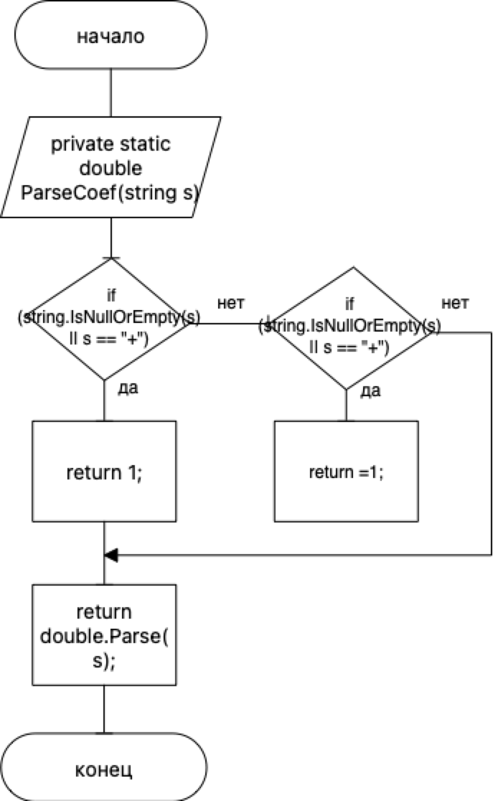
Рисунок 3 – блок – схема вспомогательной подпрограммы
    - Код вспомогательной подпрограммы
private static double ParseCoef(string s)
{
if (string.IsNullOrEmpty(s) || s == "+")
return 1;
if (s == "-")
return -1;
return double.Parse(s);
}

- Тестирование подпрограмм с помощью тест-кейсов
  - Код модуля для теста
using Xunit;
using AvaloniaApp;
using System;
namespace AvaloniaApp.Tests
{
public class QuadraticSolverTests
{
[Fact]
public void Solve_TwoRoots()
{
var result = QuadraticSolver.Solve(1, -3, 2);
Assert.True(result.hasRoots);
Assert.Equal(2, result.x1, 5);
Assert.Equal(1, result.x2, 5);
}
[Fact]
public void Solve_OneRoot()
{
var result = QuadraticSolver.Solve(1, 2, 1);
Assert.True(result.hasRoots);
Assert.Equal(-1, result.x1, 5);
Assert.Equal(-1, result.x2, 5);
}
[Fact]
public void Solve_NoRoots()
{
var result = QuadraticSolver.Solve(1, 0, 1);
Assert.False(result.hasRoots);
}
[Fact]
public void Solve_AEqualsZero_ShouldThrow()
{
Assert.Throws<DivideByZeroException>(() =>
QuadraticSolver.Solve(0, 2, 1));
}
[Fact]
public void Parse_Standard()
{
var result = QuadraticSolver.ParseEquation("x^2+2x+1=0");
Assert.Equal(1, result.a);
Assert.Equal(2, result.b);
Assert.Equal(1, result.c);
}
[Fact]
public void Parse_InvalidInput_ShouldThrow()
{
Assert.Throws<FormatException>(() =>
QuadraticSolver.ParseEquation("abc"));
}
}
}
  - Результат тестов

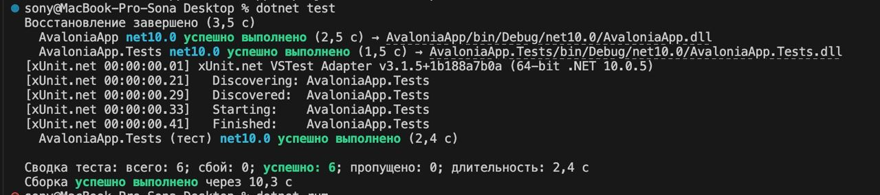
Рисунок 4 – результат тестов подпрограммы

- Создание пользовательского интерфейса
  - Проектирование пользовательского интерфейса
Внешний вид проекта представлена на рисунке 5, значения измененных свойств компонентов представлены в таблице 1.
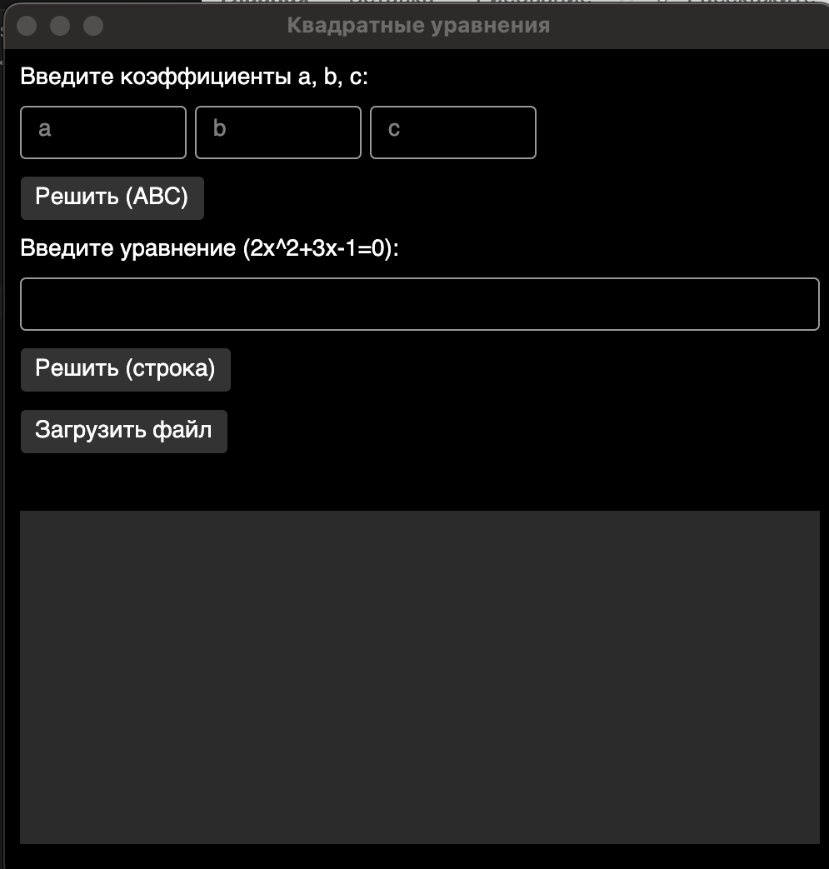
Рисунок 5 – интерфейс формы
    - Код интерфейса формы
<Window xmlns="https://github.com/avaloniaui"
xmlns:x="http://schemas.microsoft.com/winfx/2006/xaml"
x:Class="AvaloniaApp.MainWindow"
Width="500" Height="500"
Title="Квадратные уравнения">
<StackPanel Margin="10" Spacing="10">
<TextBlock Text="Введите коэффициенты a, b, c:"/>
<StackPanel Orientation="Horizontal" Spacing="5">
<TextBox Name="TextBoxA" Width="100" Watermark="a"/>
<TextBox Name="TextBoxB" Width="100" Watermark="b"/>
<TextBox Name="TextBoxC" Width="100" Watermark="c"/>
</StackPanel>
<Button Content="Решить" Click="OnSolveABCClick"/>
<TextBlock Text="Введите уравнение (2x^2+3x-1=0):"/>
<TextBox Name="TextBoxEquation"/>
<Button Content="Решить (строка)" Click="OnSolveStringClick"/>
<Button Content="Загрузить файл" Click="OnLoadFileClick"/>
<TextBlock Name="LabelResult" FontWeight="Bold"/>
<ListBox Name="ListBoxResults" Height="200"/>
</StackPanel>
</Window>
  - Свойства компонентов формы
Название компонента | Свойства | Значения
MainWindow | Title | «Квадратные уравнения»
 | Width | 500
 | Height | 500
StackPanel (Главный) | Margin | 10
 | Spacing | 10
TextBlock1 | Text | «Введите коэффициенты a, b, c»
StackPanel (для TextBox a, b, c) | Orientation | Horizontal
 | Spacing | 5
TextBoxA | Name | TextBoxA
 | Width | 100
 | Watermark | «a»
TextBoxB | Name | TextBoxB
 | Width | 100
 | Watermark | «b»
TextBoxC | Name | TextBoxC
 | Width | 100
 | Watermark | «c»
Button1 | Content | «Решить»
 | Click | OnSolveABCClick
TextBlock2 | Text | «Введете уравнение (2x^2+3x+1=0):»
TextBoxEquation | Name | TextBoxEquation
Button2 | Content | «Решить (строка)»
 | Click | OnSolveStringClick
Button3 | Content
 | Click | OnLoadFileClick
LabelResult | Name | LabelResult
 | FontWeight | Bold
ListBoxResults | Name | ListBoxResults
 | Height | 200
Таблица 1 – значение свойств, установленные на этапе конструирования интерфейса.

  - Сценарий использования программы "Решение квадратных уравнений"
    - Запуск программы
      - Пользователь запускает приложение.
      - Открывается окно с заголовком «Квадратные уравнения».
    - Ввод коэффициентов a, b, c
      - Пользователь вводит значения коэффициентов a, b, c в соответствующие поля TextBoxA, TextBoxB, TextBoxC.
      - Watermark-подсказки «a», «b», «c» помогают ориентироваться.
    - Нажатие кнопки "Решить" для коэффициентов
      - После ввода всех трех коэффициентов пользователь нажимает кнопку «Решить» (Button1).
      - Программа проверяет корректность введенных чисел.
    - Вычисление и вывод результатов для коэффициентов
      - Если данные корректны, программа вычисляет корни квадратного уравнения.
      - Результаты выводятся в LabelResult и/или в ListBoxResults.
      - Если данные некорректны (например, a=0 или неверный формат), выводится сообщение об ошибке.
    - Ввод уравнения в виде строки
      - Пользователь может ввести уравнение в поле TextBoxEquation в виде строки (например: 2x^2+3x-1=0).
    - Нажатие кнопки "Решить (строка)"
      - После ввода строки пользователь нажимает кнопку «Решить (строка)» (Button2).
      - Программа анализирует строку, извлекает коэффициенты и вычисляет корни.
      - Результаты выводятся в LabelResult и/или в ListBoxResults.
    - Загрузка уравнения из файла
      - Пользователь может нажать кнопку «Загрузить файл» (Button3) для выбора файла с уравнением.
      - Программа считывает уравнение из файла и вычисляет корни.
      - Результаты отображаются в LabelResult и/или в ListBoxResults.
    - Повторное использование программы
      - Пользователь может повторять шаги 2–7 для новых коэффициентов или строкового ввода.
    - Завершение работы программы
      - Пользователь закрывает окно, программа завершает выполнение.
  - Код модуля MainWindow.axaml.cs:
using Avalonia.Controls;
using Avalonia.Interactivity;
using System;
using System.IO;
namespace AvaloniaApp
{
public partial class MainWindow : Window
{
public MainWindow()
{
InitializeComponent();
}
public void OnSolveABCClick(object sender, RoutedEventArgs e)
{
try
{
double a = double.Parse(TextBoxA.Text ?? "0");
double b = double.Parse(TextBoxB.Text ?? "0");
double c = double.Parse(TextBoxC.Text ?? "0");
var result = QuadraticSolver.Solve(a, b, c);
if (result.hasRoots)
LabelResult.Text = $"x1 = {result.x1}, x2 = {result.x2}";
else
LabelResult.Text = "Нет действительных корней";
}
catch (Exception ex)
{
LabelResult.Text = "Ошибка: " + ex.Message;
}
}
public void OnSolveStringClick(object sender, RoutedEventArgs e)
{
try
{
var parsed = QuadraticSolver.ParseEquation(TextBoxEquation.Text ?? "");
var result = QuadraticSolver.Solve(parsed.a, parsed.b, parsed.c);
if (result.hasRoots)
LabelResult.Text = $"x1 = {result.x1}, x2 = {result.x2}";
else
LabelResult.Text = "Нет действительных корней";
}
catch (Exception ex)
{
LabelResult.Text = "Ошибка: " + ex.Message;
}
}
public void OnLoadFileClick(object sender, RoutedEventArgs e)
{
try
{
var path = "test.txt"; // временно без диалога
if (!File.Exists(path))
{
LabelResult.Text = "Файл test.txt не найден";
return;
}
ListBoxResults.Items.Clear();
var lines = File.ReadAllLines(path);
foreach (var line in lines)
{ try
{
var parsed = QuadraticSolver.ParseEquation(line);
var res = QuadraticSolver.Solve(parsed.a, parsed.b, parsed.c);
if (res.hasRoots)
ListBoxResults.Items.Add($"{line} → x1={res.x1}, x2={res.x2}");
else
ListBoxResults.Items.Add($"{line} → нет корней");
}
catch
{
ListBoxResults.Items.Add($"{line} → ошибка");
}
}
}
catch (Exception ex)
{
LabelResult.Text = ex.Message;
}
}
}
}
}}
  - Схемы основных подпрограмм
    - Схема подпрограммы OnSolveABCClick
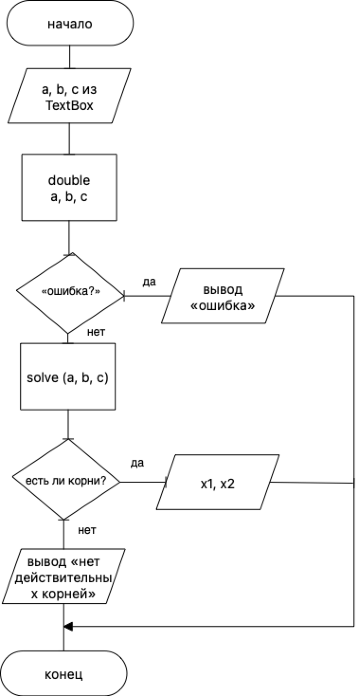
Рисунок 6 – блок схема основной подпрограммы OnSolveABCClick

    - Схема подпрограммы OnSolveStringClick
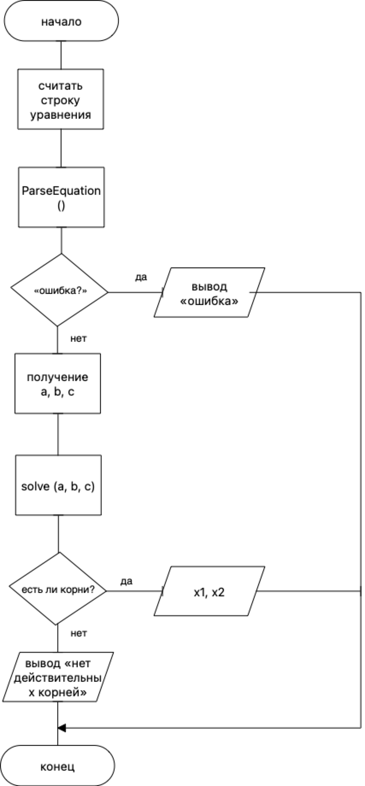
Рисунок 7 – блок схема основной подпрограммы OnSolveStringClick

    - Схема подпрограммы OnLoadFileClick
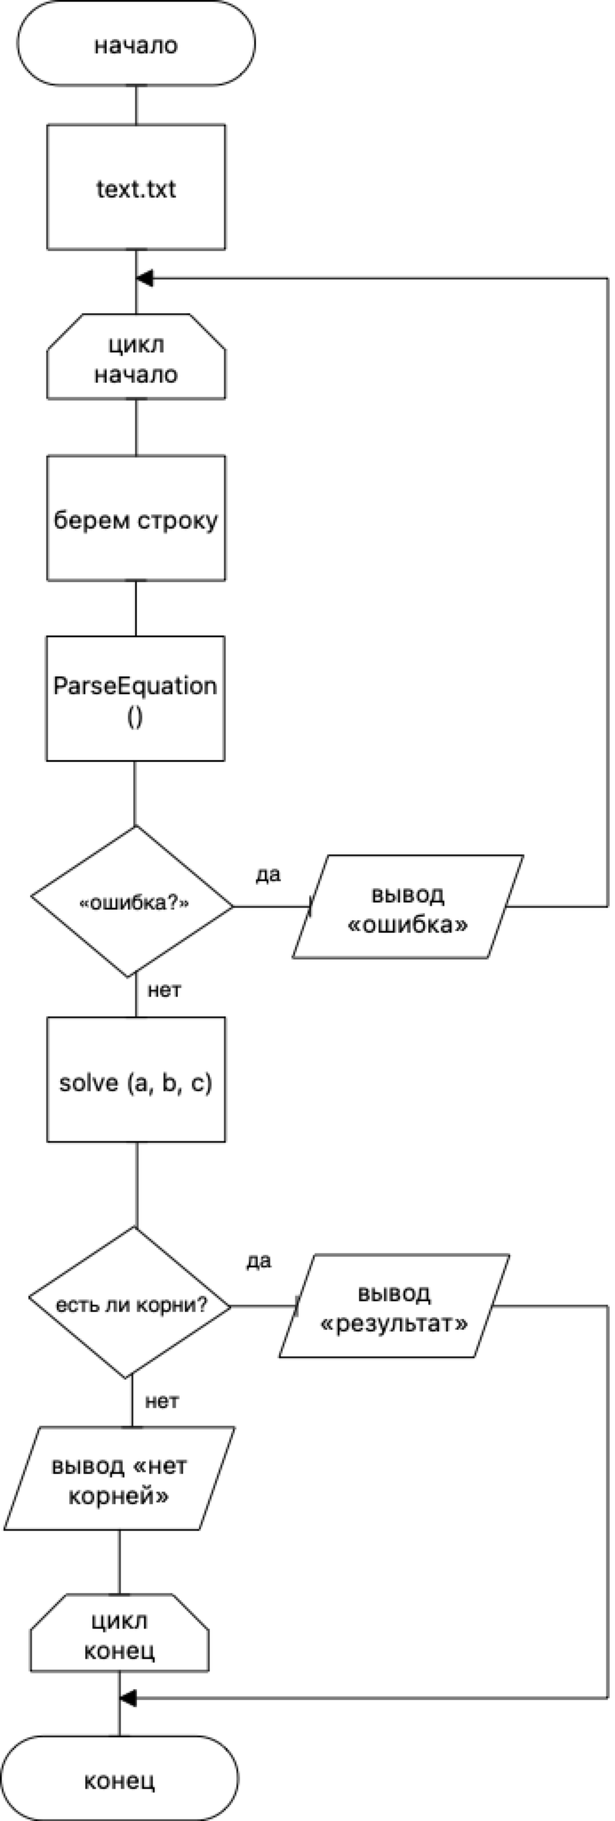
Рисунок 8 – блок схема основной подпрограммы OnLoadFileClick

    - Схема подпрограммы Solve
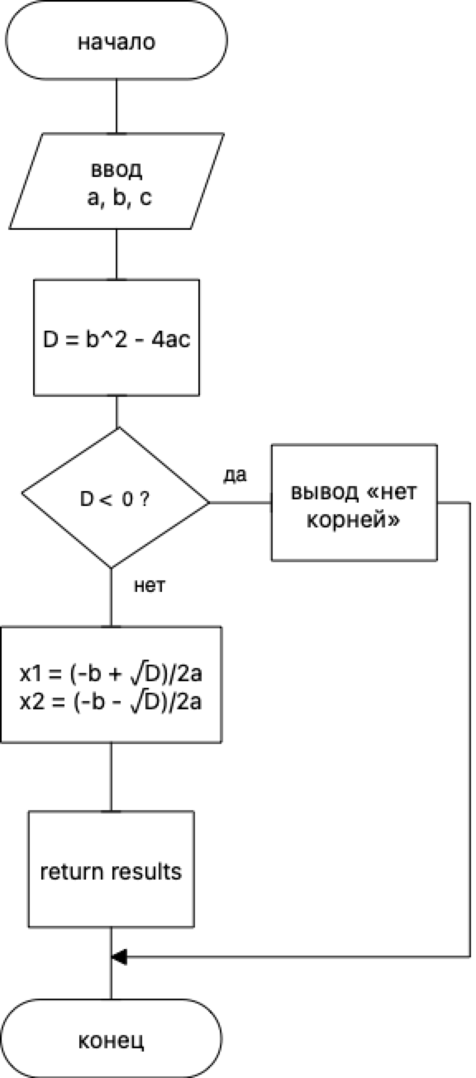
Рисунок 9 – блок схема основной подпрограммы Solve
  - Протокол испытаний:
Протокол испытаний представлен в таблице 2.
№ | Проверяемые требования | Вариант входных данных | Ожидаемые результаты | Фактические результаты
1 | Решение квадратного | a = 1, b = -3, c = 2 | hasRoots = true,  x1=2, x2=1 | Соответствует  Рисунок 10
2 | Решение уравнения с одним корнем  (D = 0) | a = 1, b= 2, c = 1 | hasRoots = true,  x1= - 1, x2= -1 | Соответствует  Рисунок 11
3 | Уравнение без действительных корней | a= 1, b = 0, c = 1 | hasRoots = false  вывод «нет действительных корней» | Соответствует  Рисунок 12
4 | Обработка случая  а= 0 (не квадратное уравнение) | a = 0, b = 2, c = 1 | Исключение DivideByZeroException  Вывод «ошибка: а не может быть 0» | Соответствует  Рисунок 13
5 | Парсинг корректного уравнения | x²+2x+1=0 | a=1, b=2, c=1  вывод: х1 = -1, х2 = -1 | Соответствует  Рисунок 14
6 | Обработка некорректной строки | abc | Исключение FormatException  «ошибка» | Соответствует  Рисунок 15
7 | Решение квадратного корректного уравнения путем открытия текстового файла | Test.txt | Вывод уравнения  x²+2x+1=0 –  x1= - 1, x2= -1 | Соответствует  Рисунок 16 - 17
8 | Решение квадратного некорректного уравнения путем открытия текстового файла | Test.txt | Вывод уравнения  x²+2x+1=0 –  «ошибка» | Соответствует  Рисунок 18 - 19
Таблица 2 – протокол испытаний

  - Тестирование проекта:
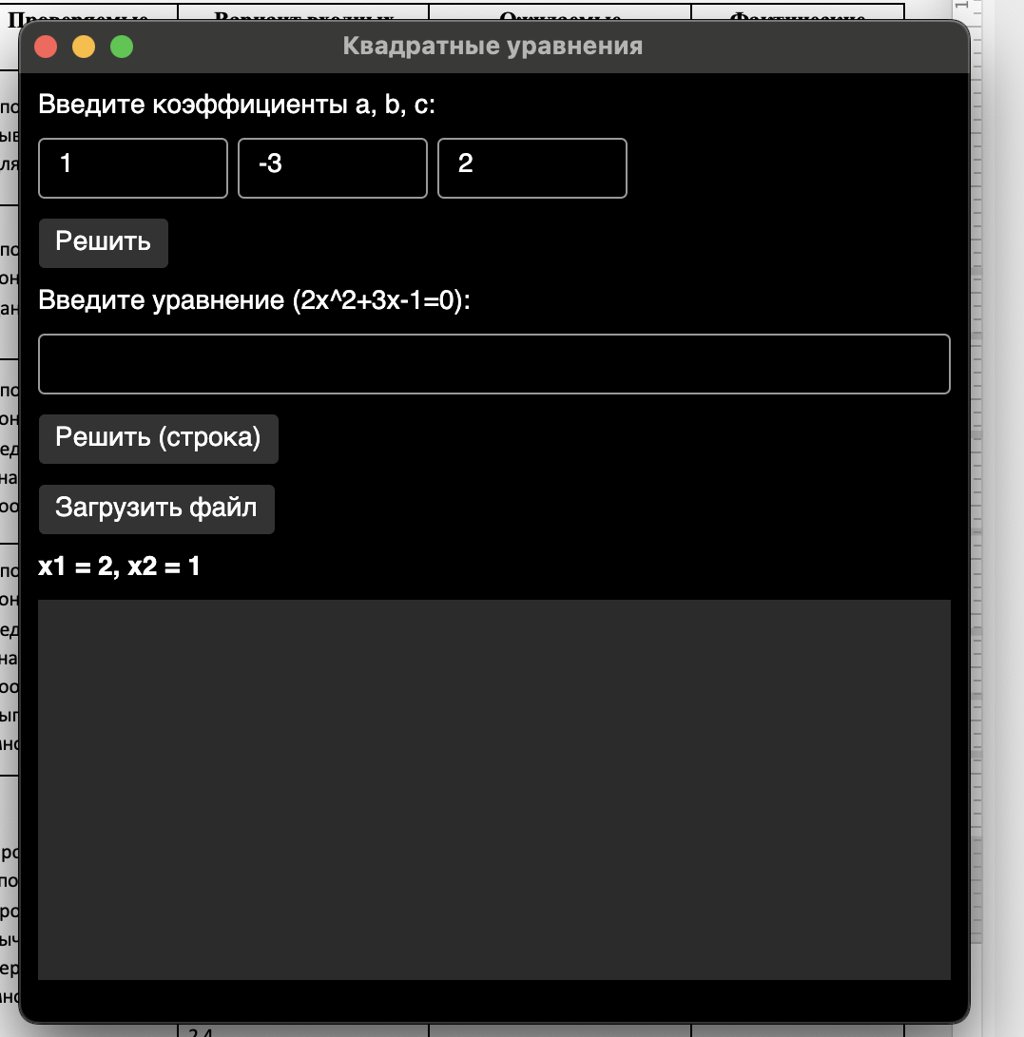
Рисунок 10 – результат испытания 1
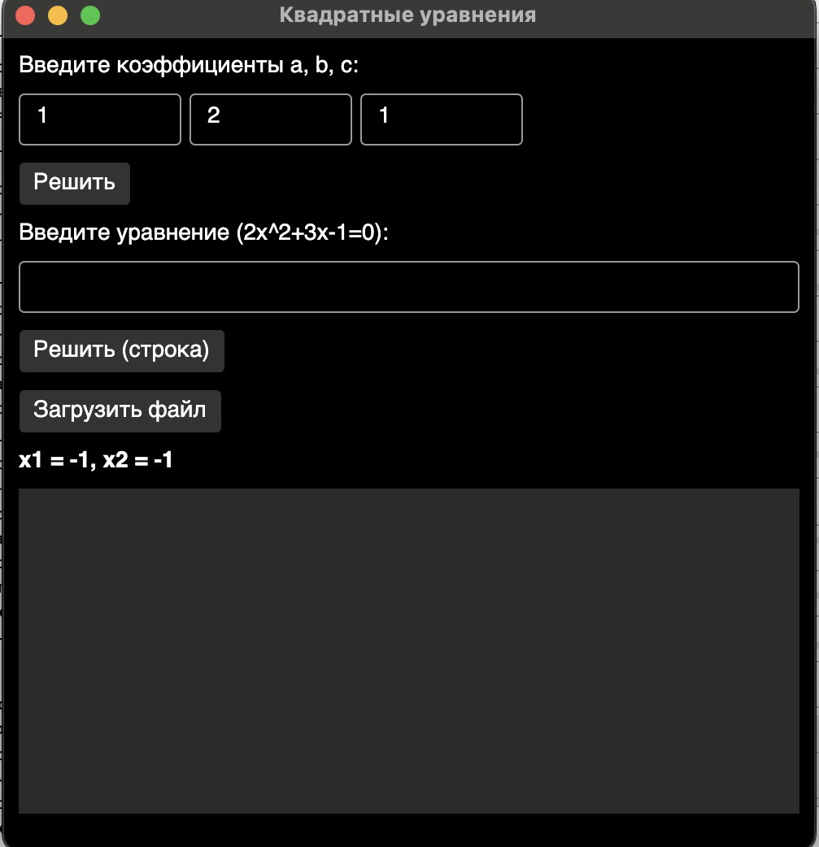
Рисунок 11 – результат испытания 2
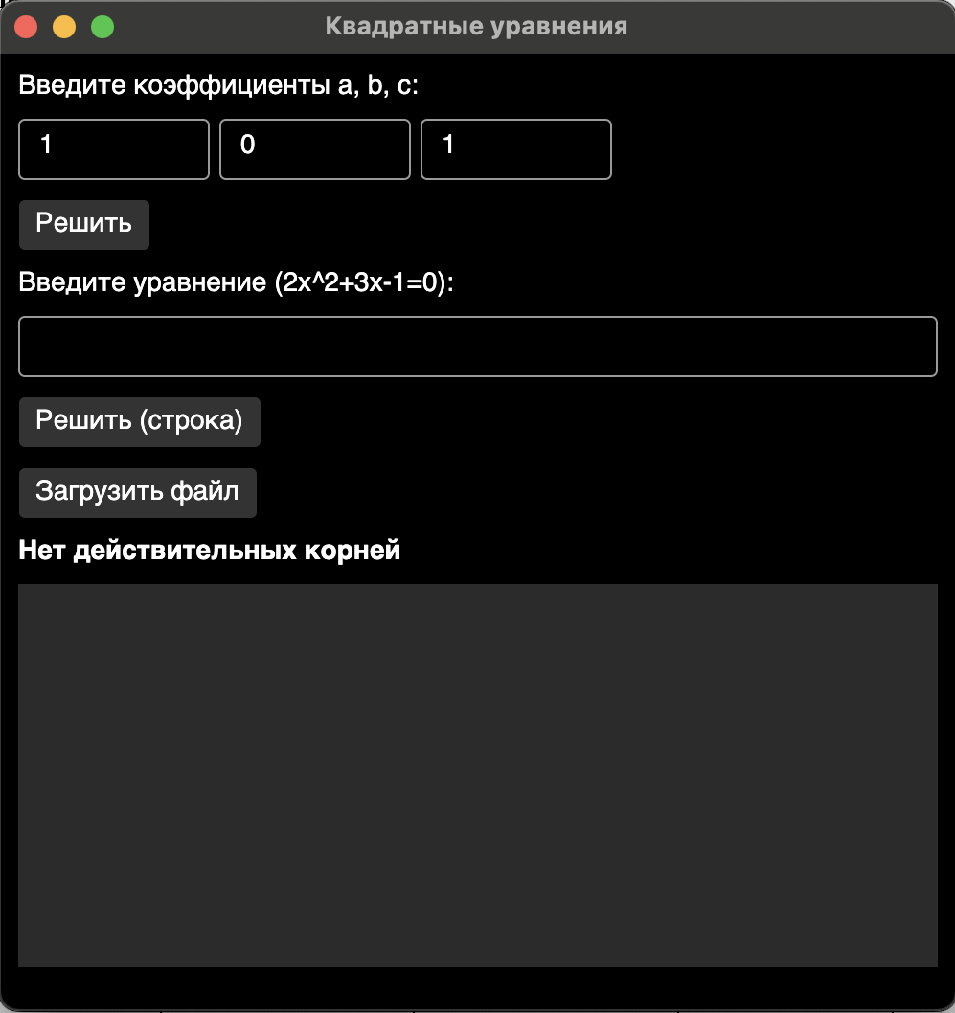
Рисунок 12 – результат испытания 3
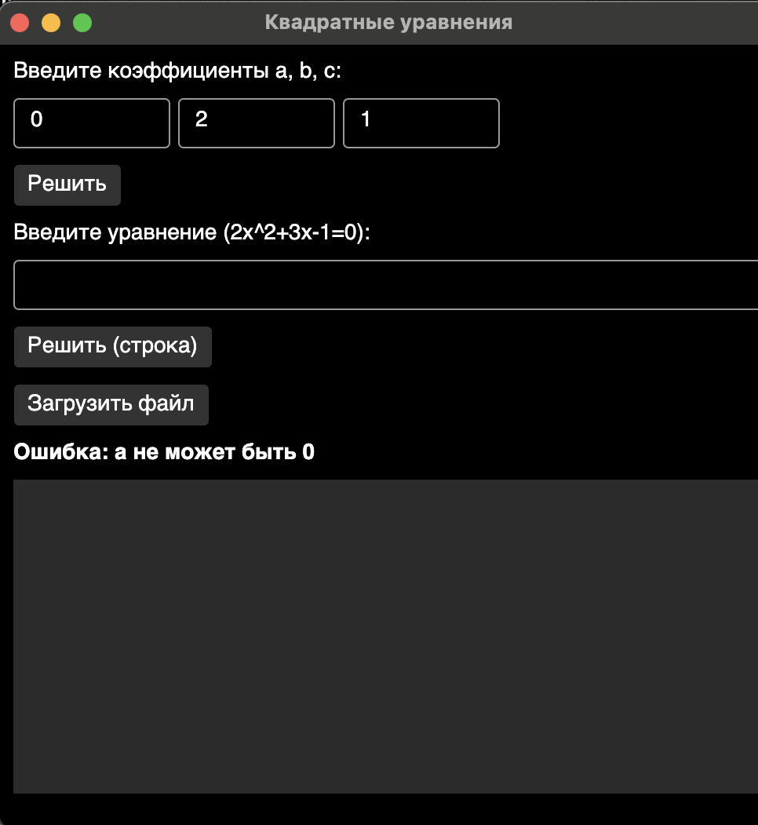
Рисунок 13 – результат испытания 4
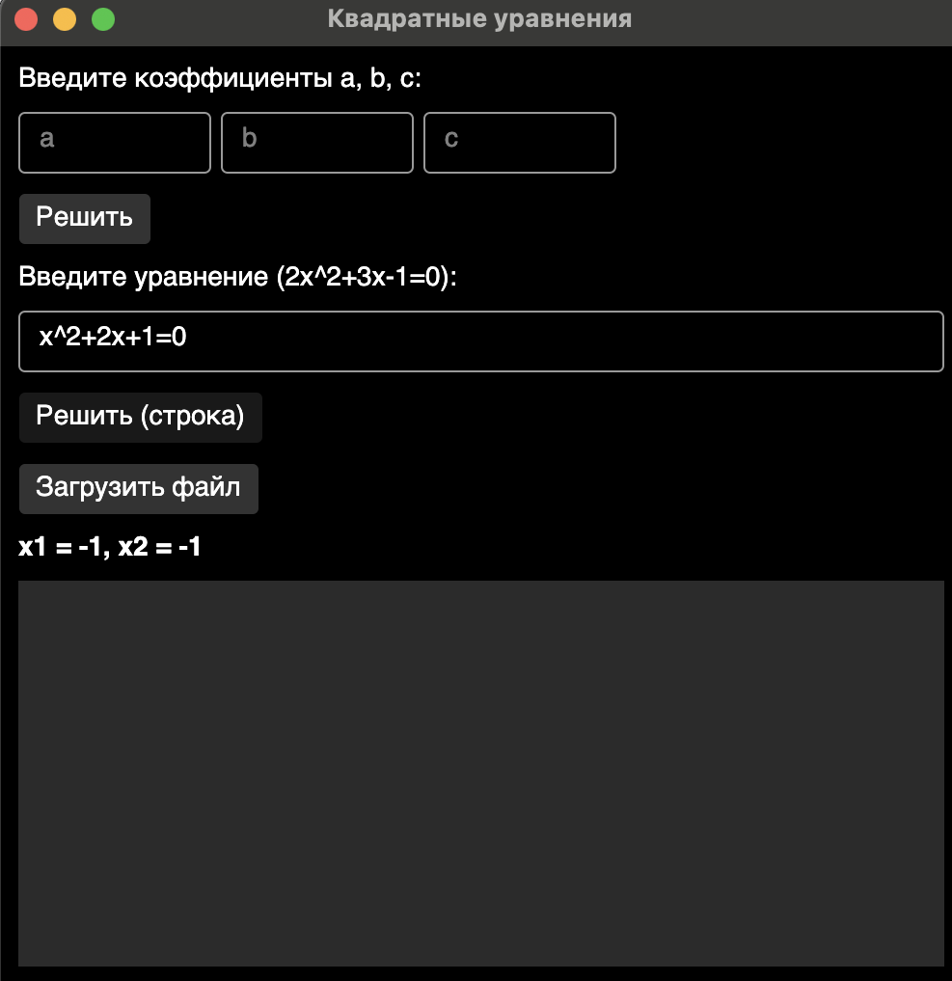
Рисунок 14 – результат испытания 5
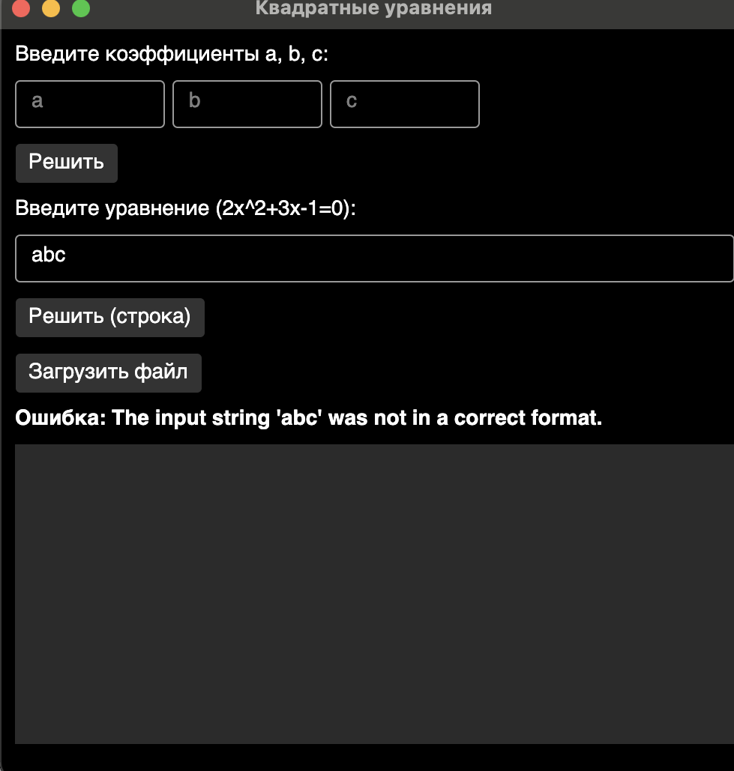
Рисунок 15 – результат испытания 6

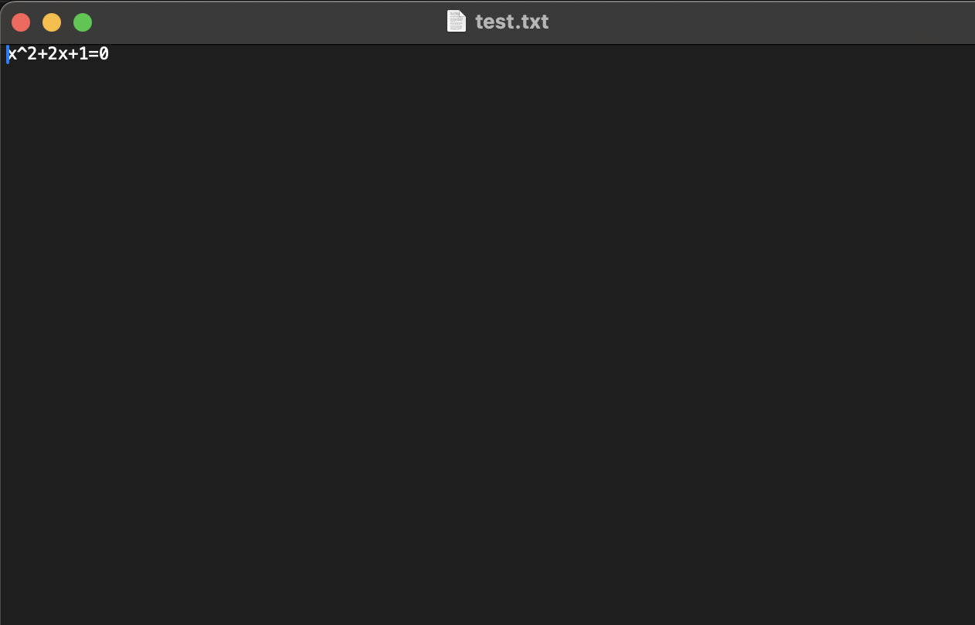
Рисунок 16 – текстовый файл с корректным уравнением
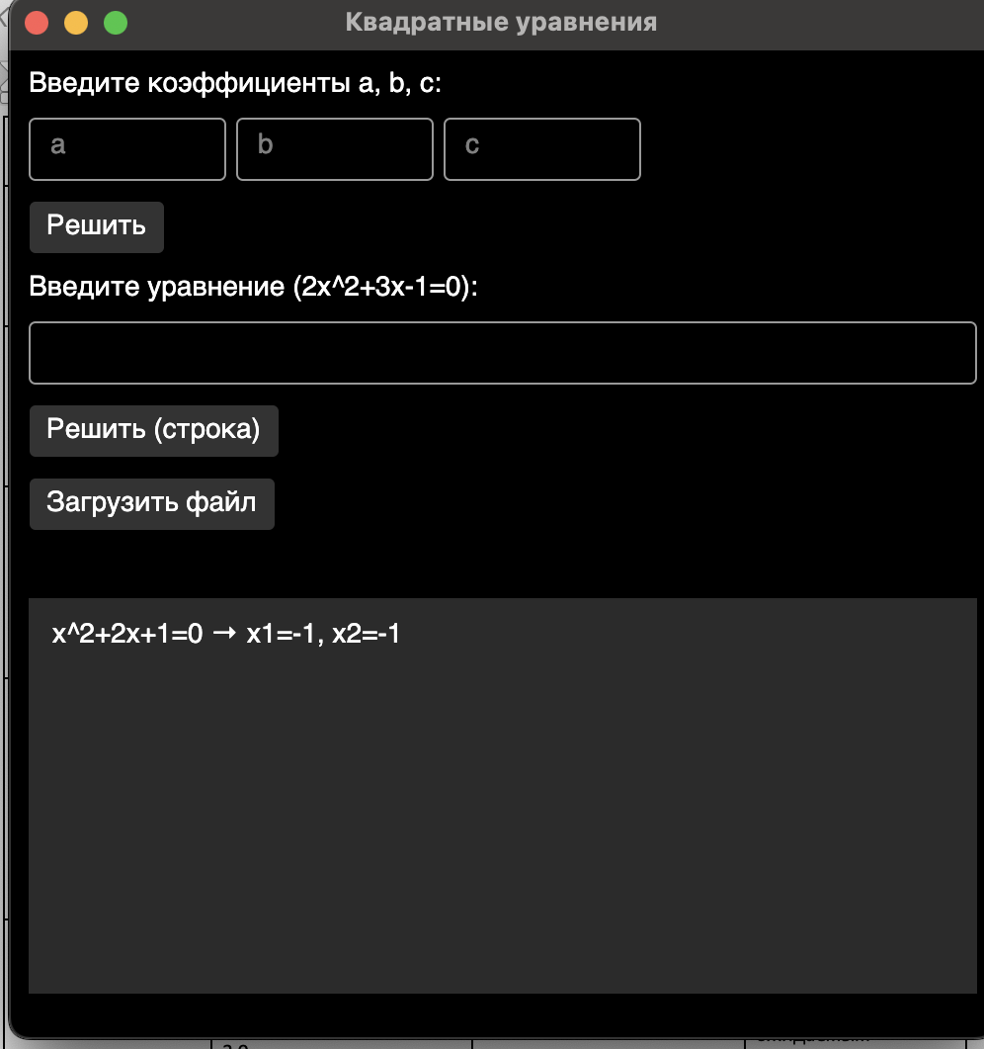
Рисунок 17 – результат испытания 7

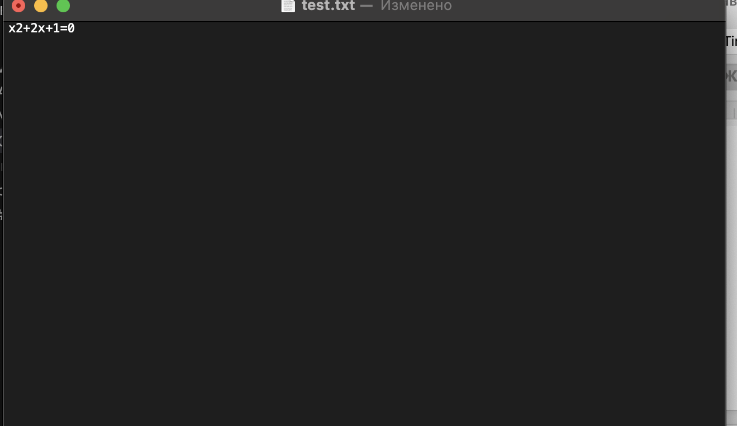
Рисунок 18 – текстовый файл с некорректным уравнением
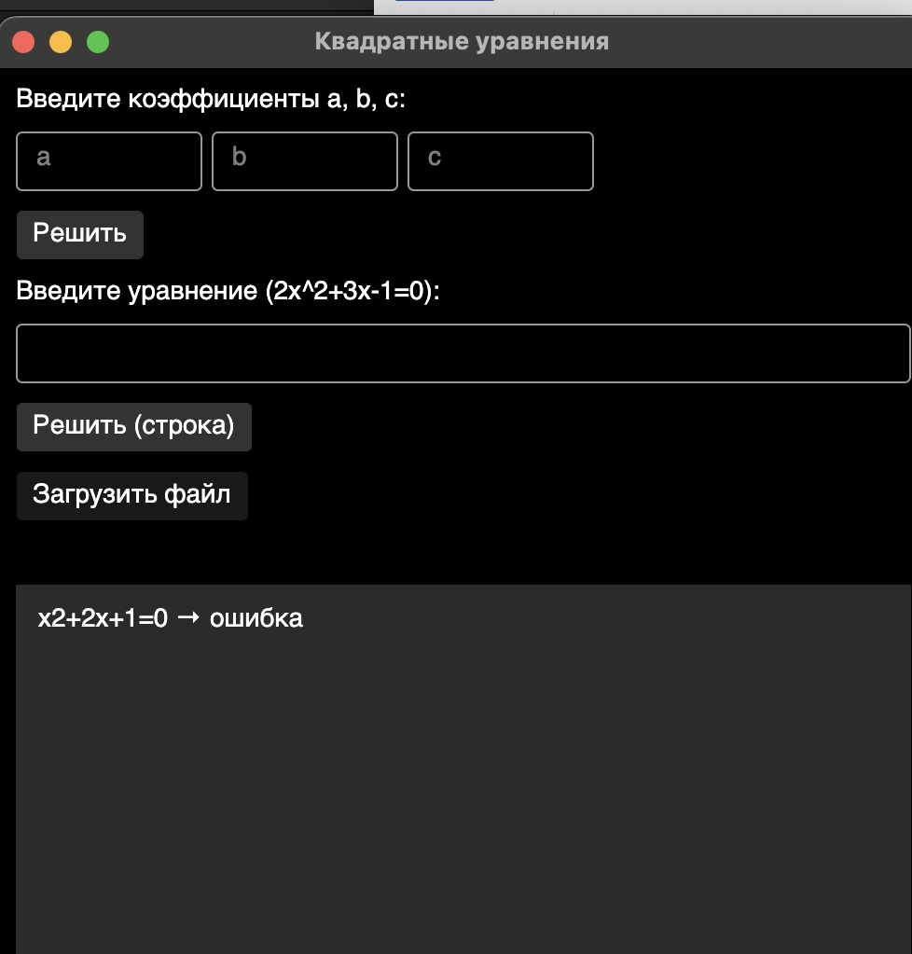
Рисунок 19 – результат испытания 8

